Załącznik Uchwały Nr. IX/47/19
Rady Gminy Iłowo-Osada z dn. 20.05.2019 r.
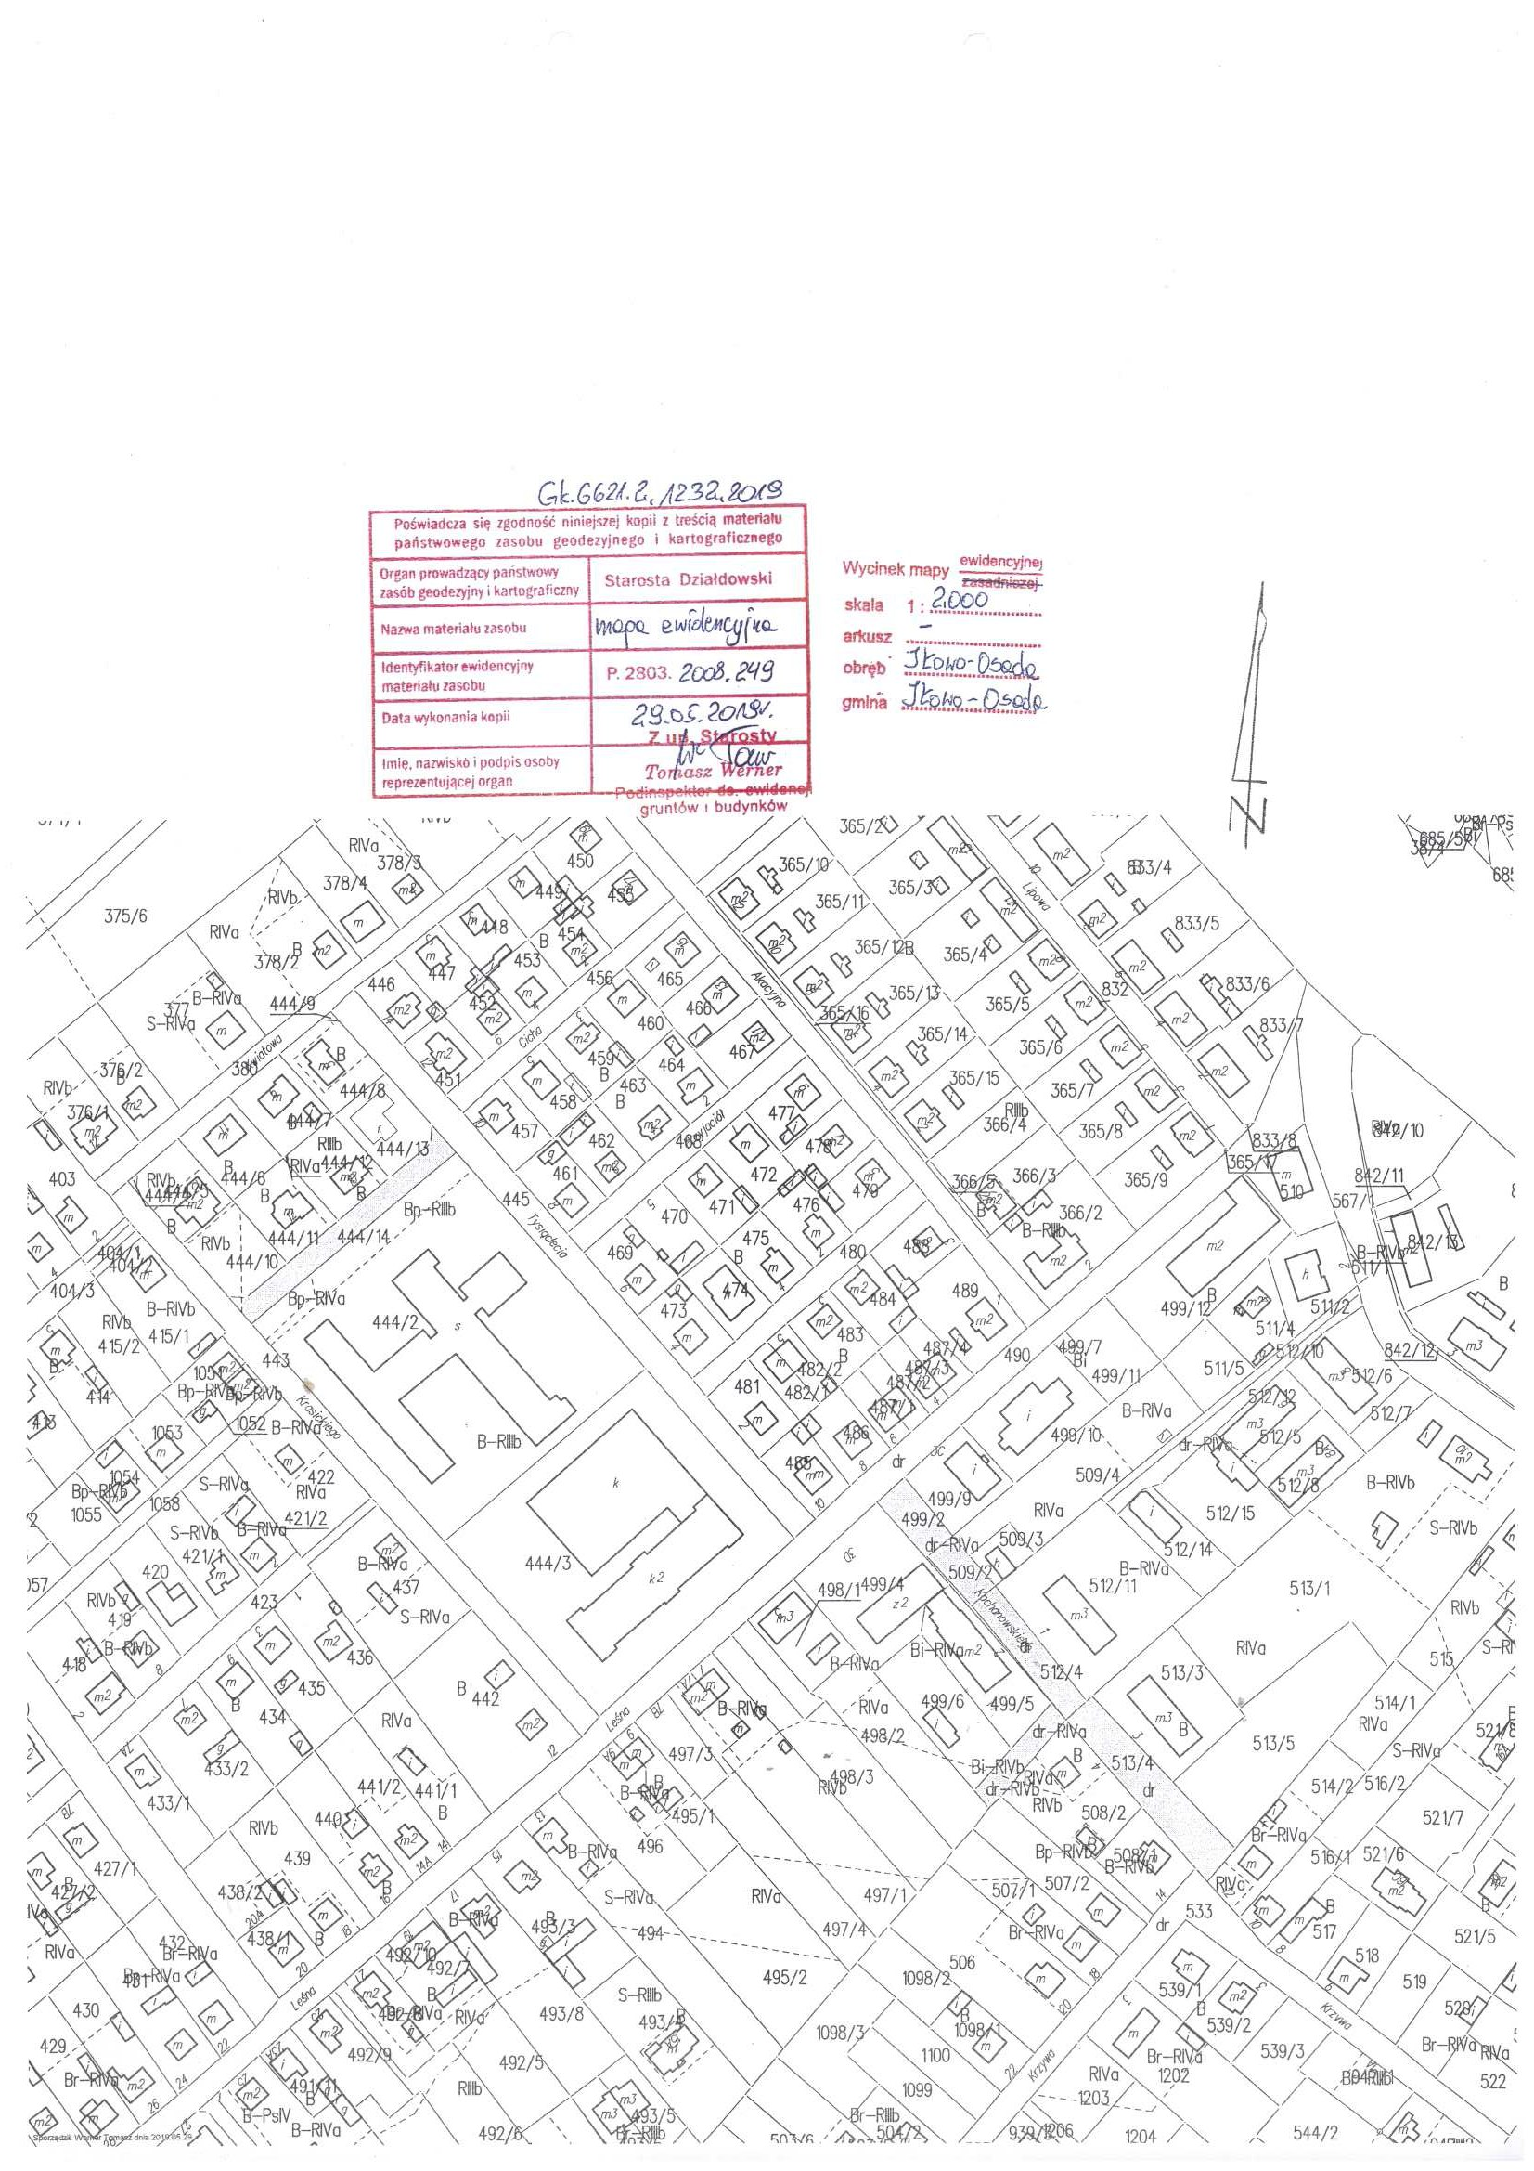

Załącznik Uchwały Nr. IX/47/19
Rady Gminy Iłowo-Osada z dn. 20.05.2019 r.

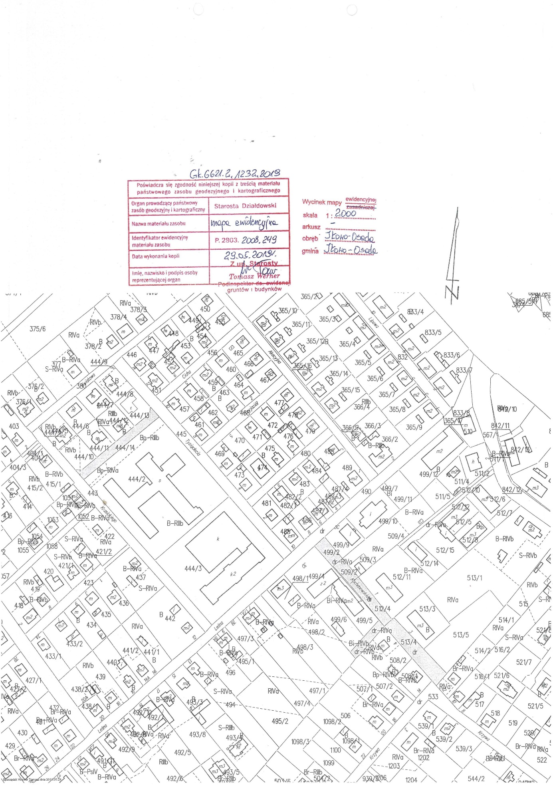
Załącznik Uchwały Nr. IX/47/19
Rady Gminy Iłowo-Osada z dn. 20.05.2019 r.

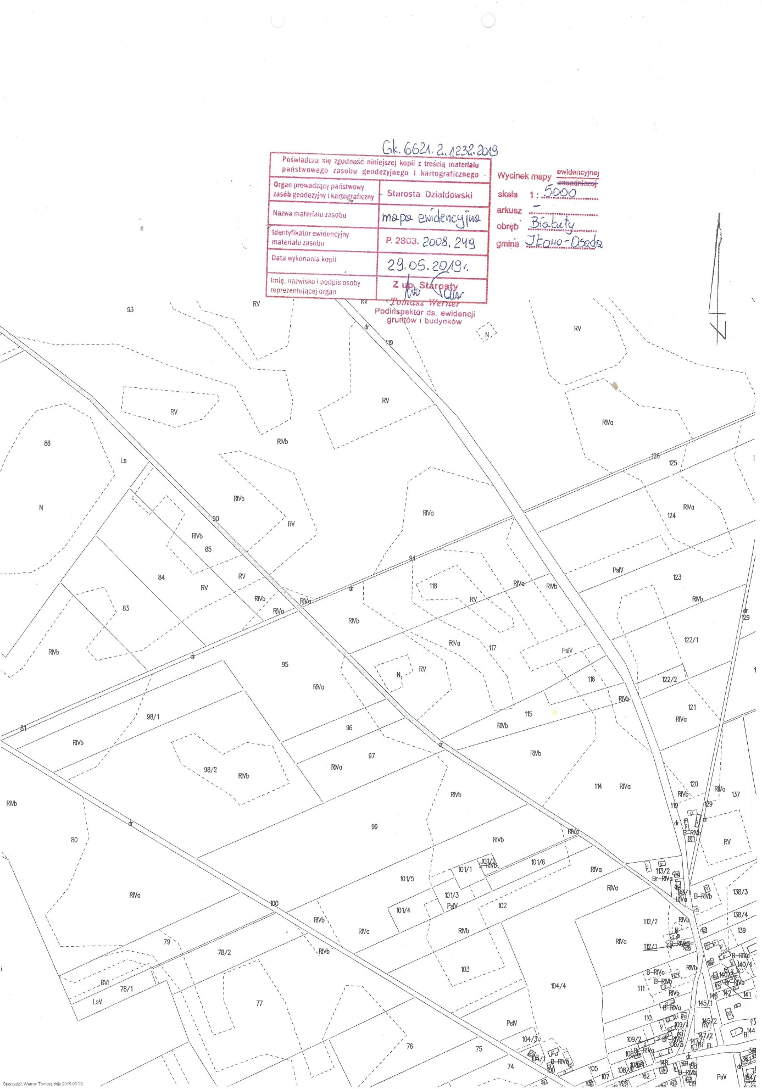
Załącznik Uchwały Nr. IX/47/19
Rady Gminy Iłowo-Osada z dn. 20.05.2019 r.

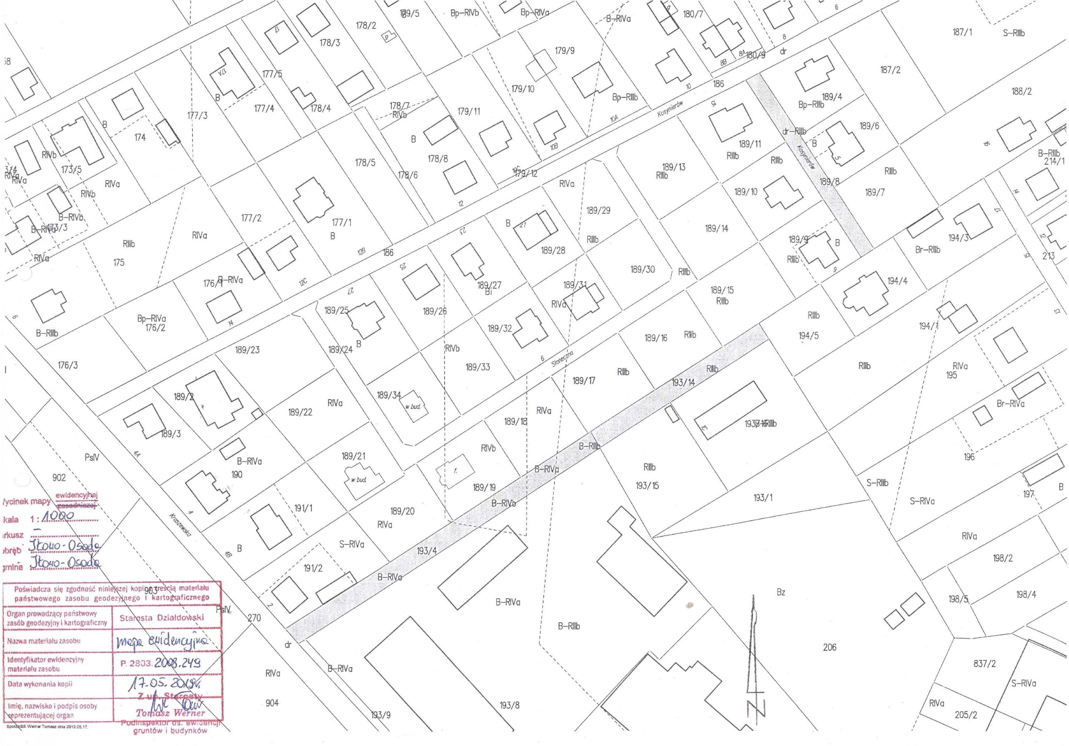
Załącznik Uchwały Nr. IX/47/19
Rady Gminy Iłowo-Osada z dn. 20.05.2019 r.

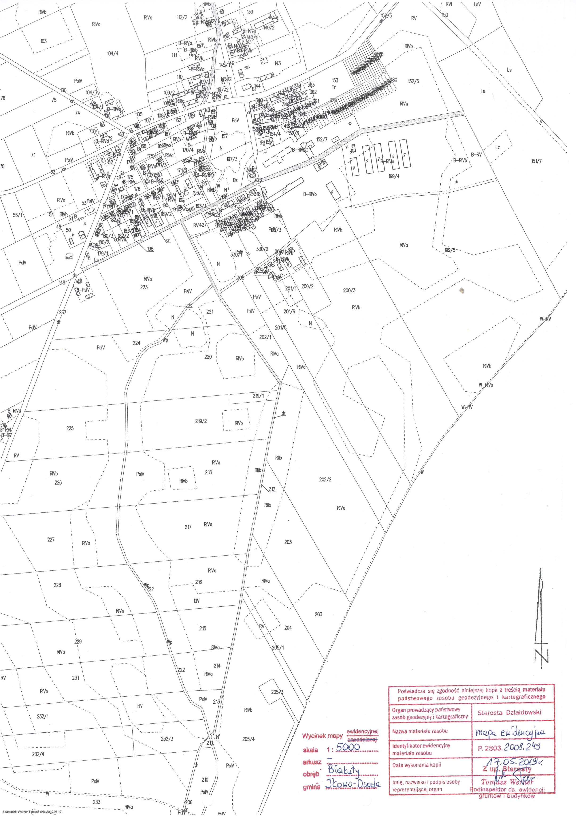

Załącznik Uchwały Nr. IX/47/19
Rady Gminy Iłowo-Osada z dn. 20.05.2019 r.

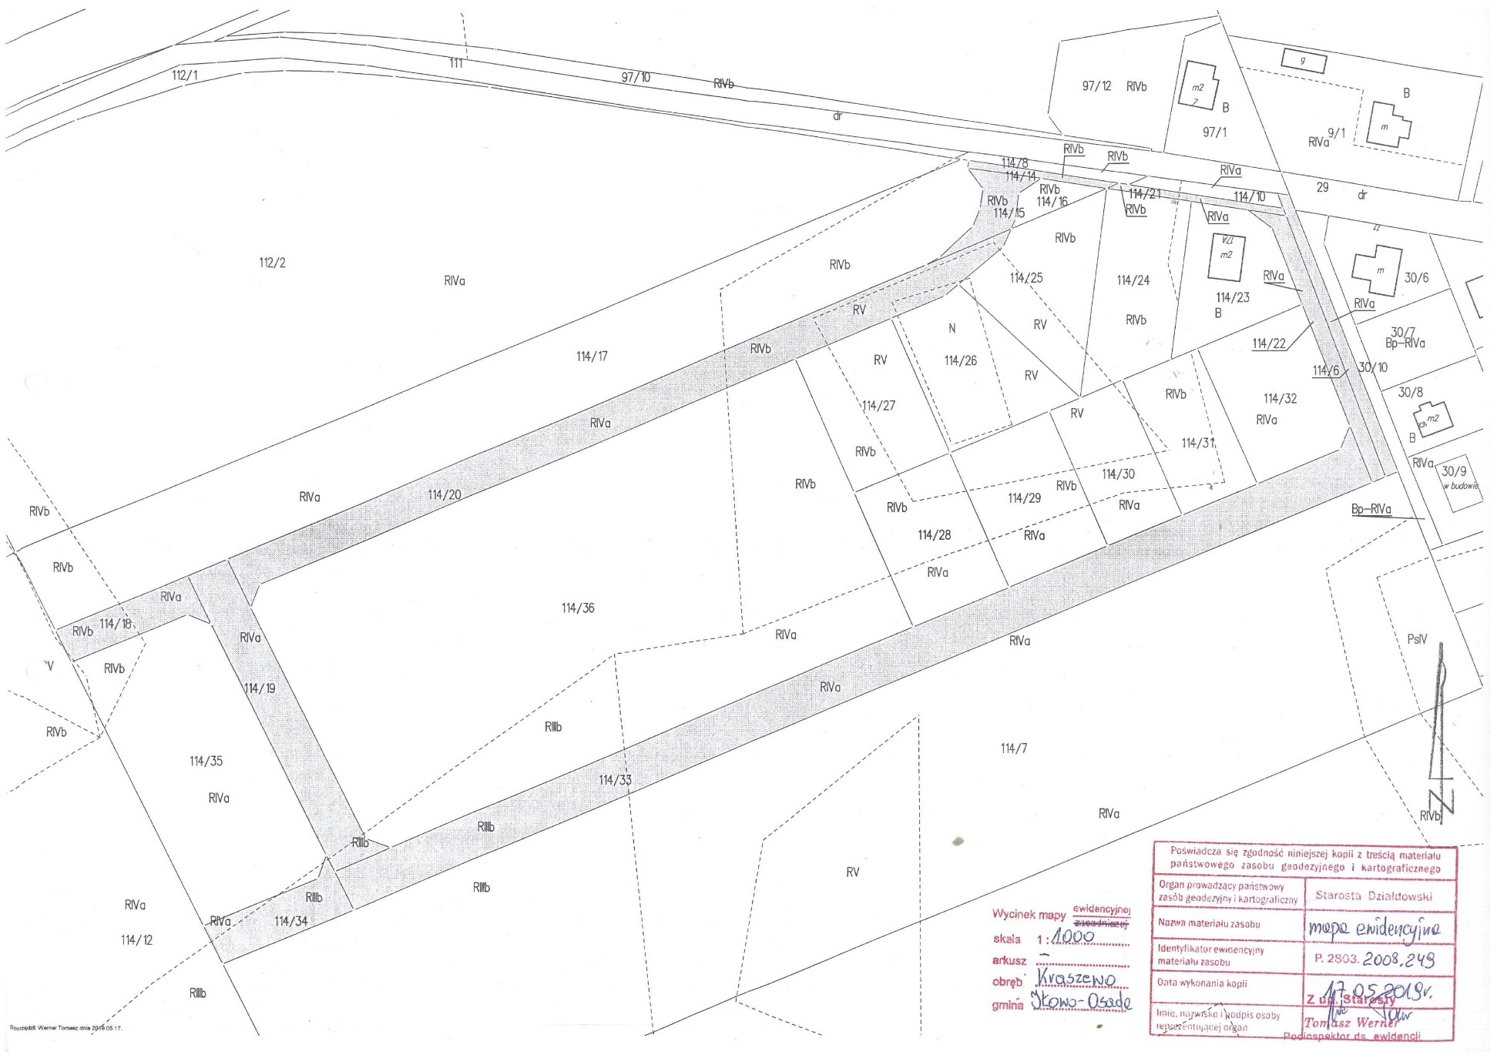

Załącznik Uchwały Nr. IX/47/19
Rady Gminy Iłowo-Osada z dn. 20.05.2019 r.

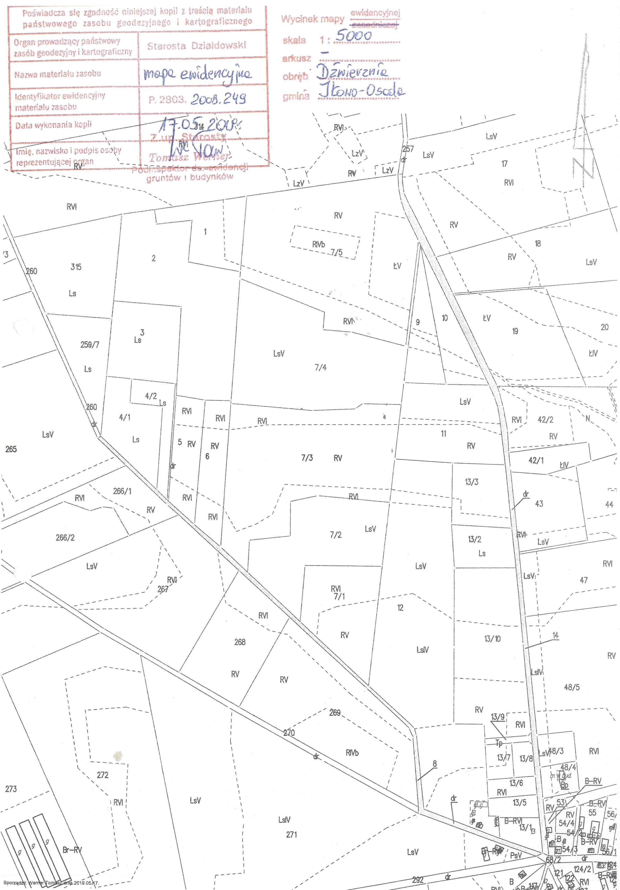

Załącznik Uchwały Nr. IX/47/19
Rady Gminy Iłowo-Osada z dn. 20.05.2019 r.

